Activité 7-1: Calcul de la moyenne et de l’écart type
But | Calculer la moyenne et l’écart type d’une série de données à utiliser pour établir l’intervalle de valeurs du contrôle.
Temps suggéré | 15 minutes
Méthode d’instruction | Calculer la moyenne et l’écart type en utilisant l’Annexe 7-A et les deux Feuilles de travail sur l’écart type fournies.
Feuille de travail – Ecart type 1

Méthode : Glucose |  | Echantillon Sérum mélangés, Contrôle de niveau 1
Jour | Observation (x) | Différence  (x-moyenne) | Différence (x-moyenne) au carré
1 | 98
2 | 95
3 | 103
4 | 102
5 | 100
6 | 105
7 | 103
8 | 95
9 | 92
10 | 93
11 | 108
12 | 98
13 | 98
14 | 101
15 | 103
16 | 104
17 | 100
18 | 100
19 | 92
20 | 91
Somme :
Moyenne :
Variance :
S :
 | Limite inférieure | Limite supérieure
1S
2S
3S

Feuille de travail – Ecart type Z

Méthode : Glucose |  | Echantillon Sérum mélangés, Contrôle de niveau 2
Jour | Observation (x) | Différence  (x-moyenne) | Différence (x-moyenne)  au carré
1 | 293
2 | 279
3 | 277
4 | 282
5 | 279
6 | 279
7 | 281
8 | 286
9 | 276
10 | 282
11 | 265
12 | 267
13 | 273
14 | 289
15 | 270
16 | 276
17 | 269
18 | 280
19 | 285
20 | 279
Somme :
Moyenne :
Variance :
S :
 | Limite inférieure | Limite supérieure
1S
2S
3S

Les feuilles de réponses pour l’activité 7-1 se trouvent à la page 3 (Niveau 1 de Contrôle) et à la page 4 (Niveau 2 de contrôle)

Activité 7-1 Réponses pour le niveau 1 de contrôle

Feuille de travail Ecart type
Méthode : Glucose |  | Echantillon Sérum mélangés, Contrôle de niveau 1
Jour | Observation (x) | Différence  (x-moyenne) | Différence (x-moyenne) au carré
1 | 98 | -1.050 | 1.102
2 | 95 | -4.050 | 16.403
3 | 103 | 3.950 | 15.603
4 | 102 | 2.950 | 8.703
5 | 100 | 0.950 | 0.903
6 | 105 | 5.950 | 35.403
7 | 103 | 3.950 | 15.603
8 | 95 | -4.050 | 16.403
9 | 92 | -7.050 | 49.703
10 | 93 | -6.050 | 36.603
11 | 108 | 8.950 | 80.103
12 | 98 | -1.050 | 1.102
13 | 98 | -1.050 | 1.102
14 | 101 | 1.950 | 3.803
15 | 103 | 3.950 | 15.603
16 | 104 | 4.950 | 24.503
17 | 100 | 0.950 | 0.903
18 | 100 | 0.950 | 0.903
19 | 92 | -7.050 | 49.703
20 | 91 | -8.050 | 64.803
Somme : | 1981 |  | 438.950
Moyenne : | 99.05 |  | 23.103 (Somme/19)
Variance : | 23.103
Ecart type S : | 4.807
 | Limite inférieure | Limite supérieure
1S | 94.243 | 103.857
2S | 89.437 | 108.663
3S | 84.630 | 113.470

Activité 7-1 Réponses pour le niveau 2 de contrôle

Feuille de travail Ecart type
Méthode : Glucose |  | Echantillon Sérum mélangés, Contrôle de niveau 2
Jour | Observation (x) | Différence  (x-moyenne) | Différence (x-moyenne)  au carré
1 | 293 | 14.65 | 214.6225
2 | 279 | 0.65 | 0.4225
3 | 277 | -1.35 | 1.8225
4 | 282 | 3.65 | 13.3225
5 | 279 | 0.65 | 0.4225
6 | 279 | 0.65 | 0.4225
7 | 281 | 2.65 | 7.0225
8 | 286 | 7.65 | 58.5225
9 | 276 | -2.35 | 5.5225
10 | 282 | 3.65 | 13.3225
11 | 265 | -13.35 | 178.2225
12 | 267 | -11.35 | 128.8225
13 | 273 | -5.35 | 28.6225
14 | 289 | 10.65 | 113.4225
15 | 270 | -8.35 | 69.7225
16 | 276 | -2.35 | 5.5225
17 | 269 | -9.35 | 87.4225
18 | 280 | 1.65 | 2.7225
19 | 285 | 6.65 | 44.2225
20 | 279 | 0.65 | 0.4225
Somme : | 5567 |  | 974.55
Moyenne : | 278.350 |  | 51.292 (Somme/19)
Variance : | 51.292 |  | 7.162
Ecart type S : | 7.162
 | Limite inférieure | Limite supérieure
1S | 271.188 | 285.512
2S | 264.026 | 292.674
3S | 256.864 | 299.836
Activité 7-2 : Création des diagrammes de Levey-Jennings

But | Créer des diagrammes de Levey-Jennings pour contrôler les résultats des tests en visualisant les données du contrôle quotidien.
Temps suggéré | 15 minutes
Méthode d’instruction | Tâche individuelle
Instructions | Donnez du papier graphique aux participants.  Utilisez la moyenne et l’écart type calculés dans l’activité 7-1 pour les niveaux de contrôle 1 et 2 pour faire deux diagrammes de Levey-Jennings.  - Tracez une ligne au milieu d’une section du papier pour représenter la moyenne du niveau 1 de contrôle. Notez la valeur de la moyenne à gauche de la ligne.  - Distinguez l’intervalle + et – 3S sur le graphe et tracer une ligne horizontale pour chacune des limites de l’intervalle et notez les valeurs à côté de chaque ligne.  - Légendez l’axe des abscisses avec les jours, séries ou tout autre intervalle utilisé pour pratiquer le CQ. Divisez l’axe des abscisses en espace égaux et légendez le avec des intervalles de temps, des jours par exemple.  - Légendez le diagramme avec le nom du test et le numéro de lot du contrôle.  - Faire la même chose pour le niveau 2 de contrôle.  - Reportez les données fournies dans le tableau pour chacun des diagrammes.
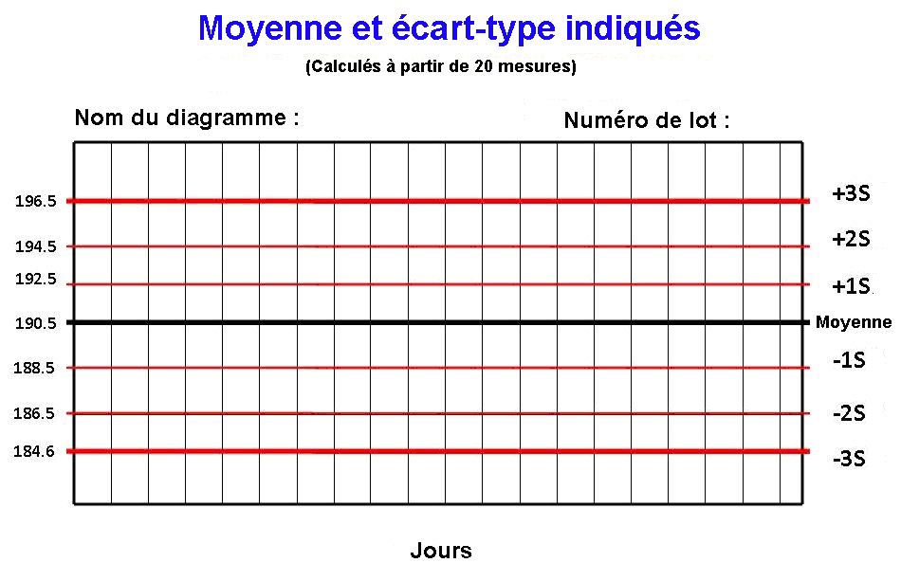
Tableau 1. Activité 7-2. Données à reporter sur les diagrammes de Levey-Jennings
Jour | Observation (x) Niveau 1 | Observation (x) Niveau 2
1 | 98 | 280
2 | 101 | 283
3 | 110 | 285
4 | 105 | 282
5 | 114 | 285
6 | 97 | 277
7 | 98 | 278
8 | 101 | 262
9 | 102 | 264
10 | 96 | 277
11 | 99 | 281
12 | 110 | 294
13 | 98 | 279
14 | 95 | 283
15 | 86 | 295
16 | 96 | 276
17 | 91 | 277
18 | 90 | 283

